Лабораторная работа №1

Тема: Общая схема компьютера. Внутреннее представление информации. Понятие операционной системы. Файловая система. Командная строка Windows. Файловые менеджеры

Ход работы:

1 Часть в cmd

1. Создал необходимые деревья используя команды DOS. (Команды cd)

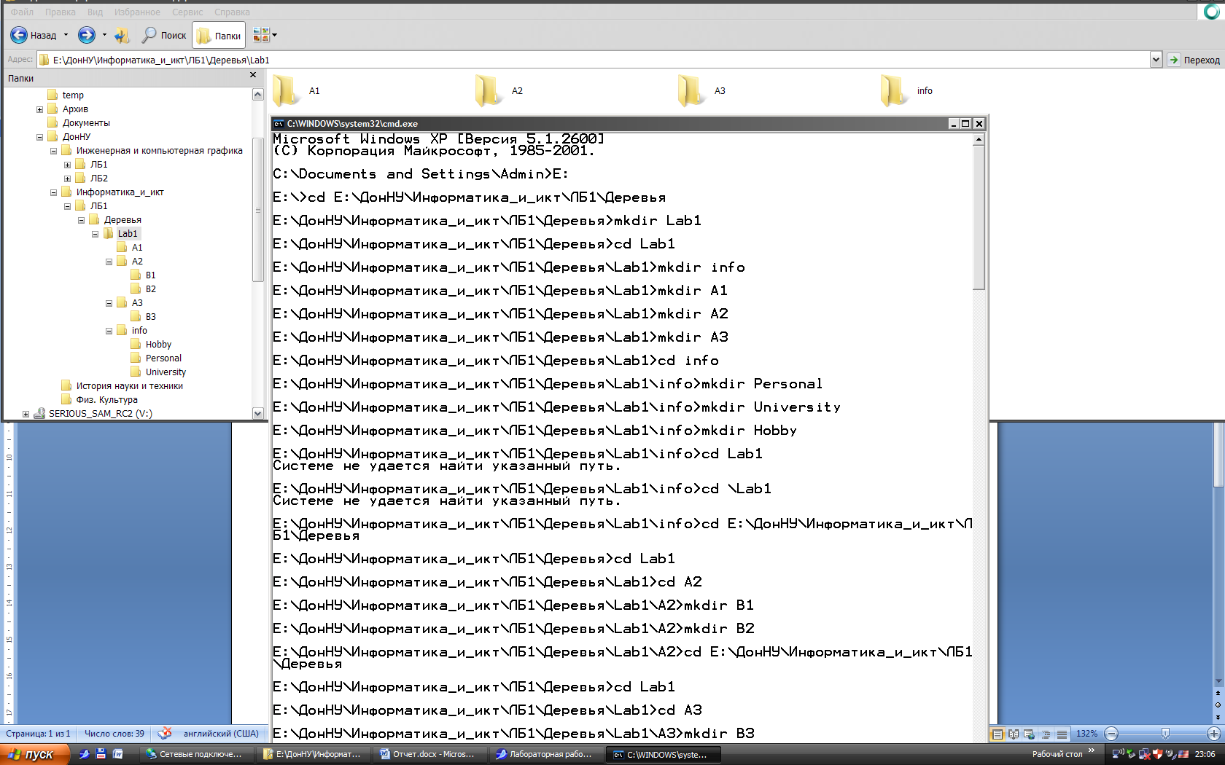

1. Создал каталоги B4 B5 и удалил B2

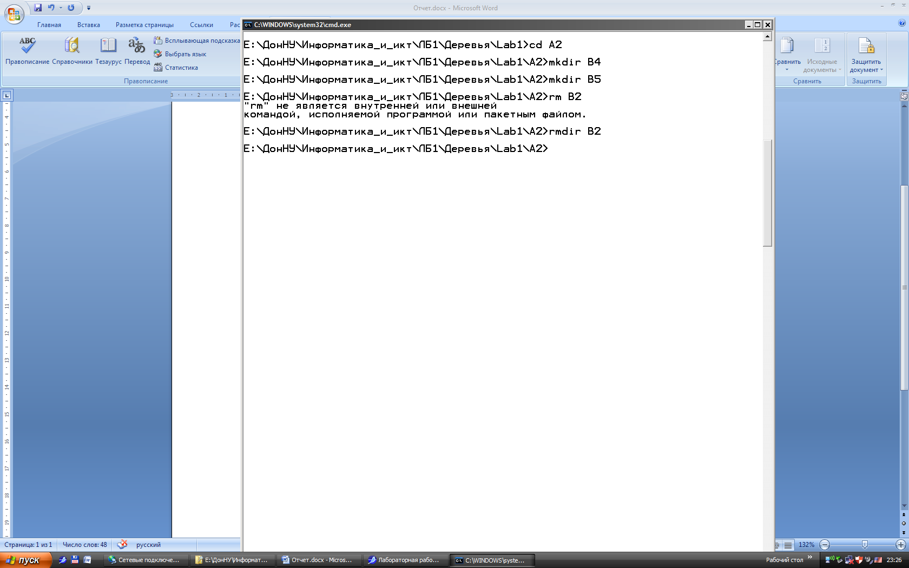

1. В каталоге Personal создал файл Name.txt, содержащий ФИО студента. Здесь же создал файл Date.txt, содержащий информацию о дате рождения. В этом же каталоге создайте файл School.tx, содержащий информацию о школе.

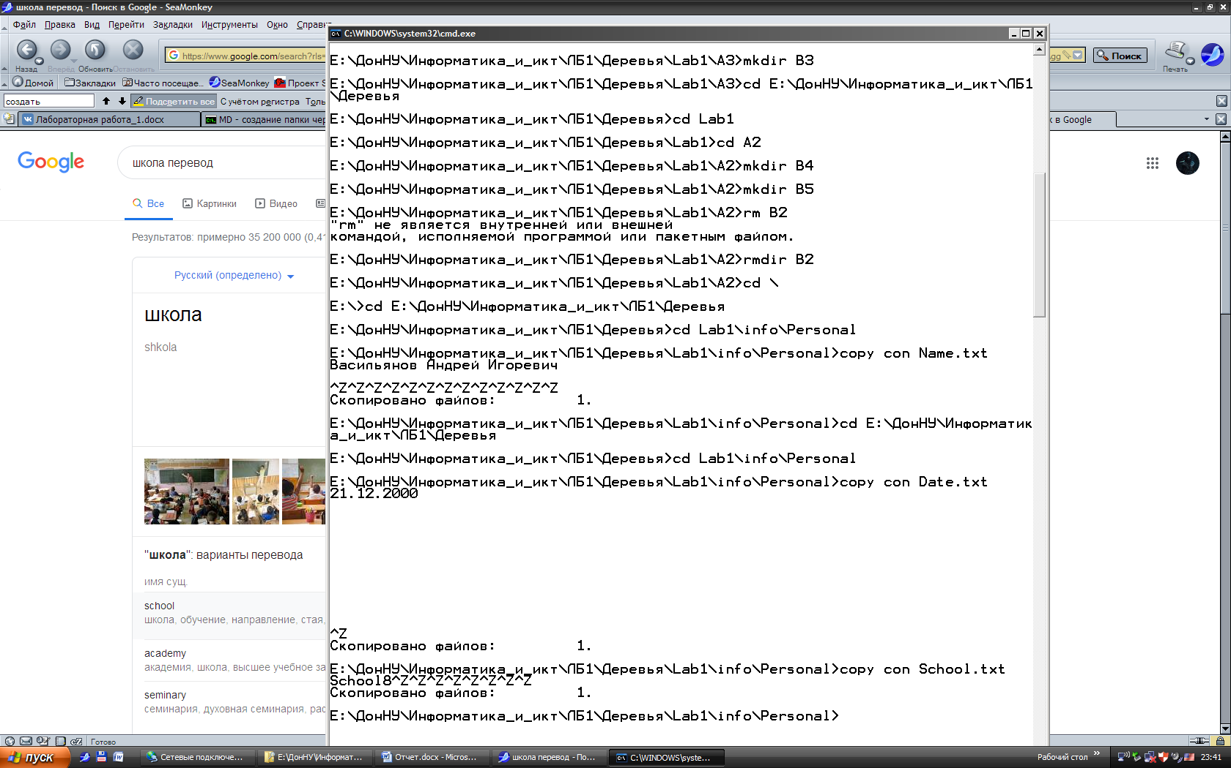

1. В каталоге University создал файл Name.txt, содержащий информацию о названии вуза и специальности, по которой студент обучается.

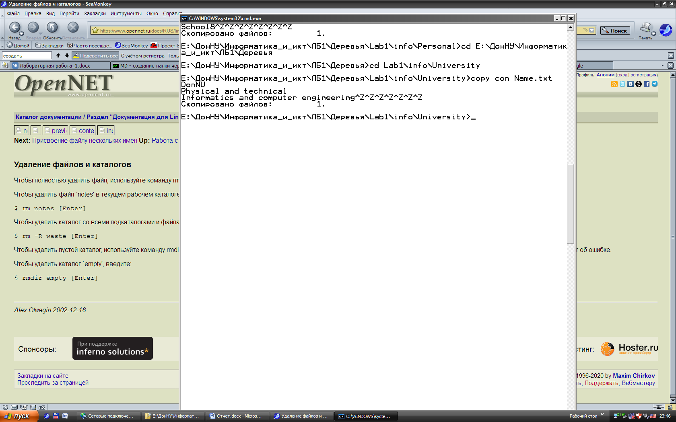

1. В каталоге Hobby создал файл hobby.txt с информацией об увлечениях студента.

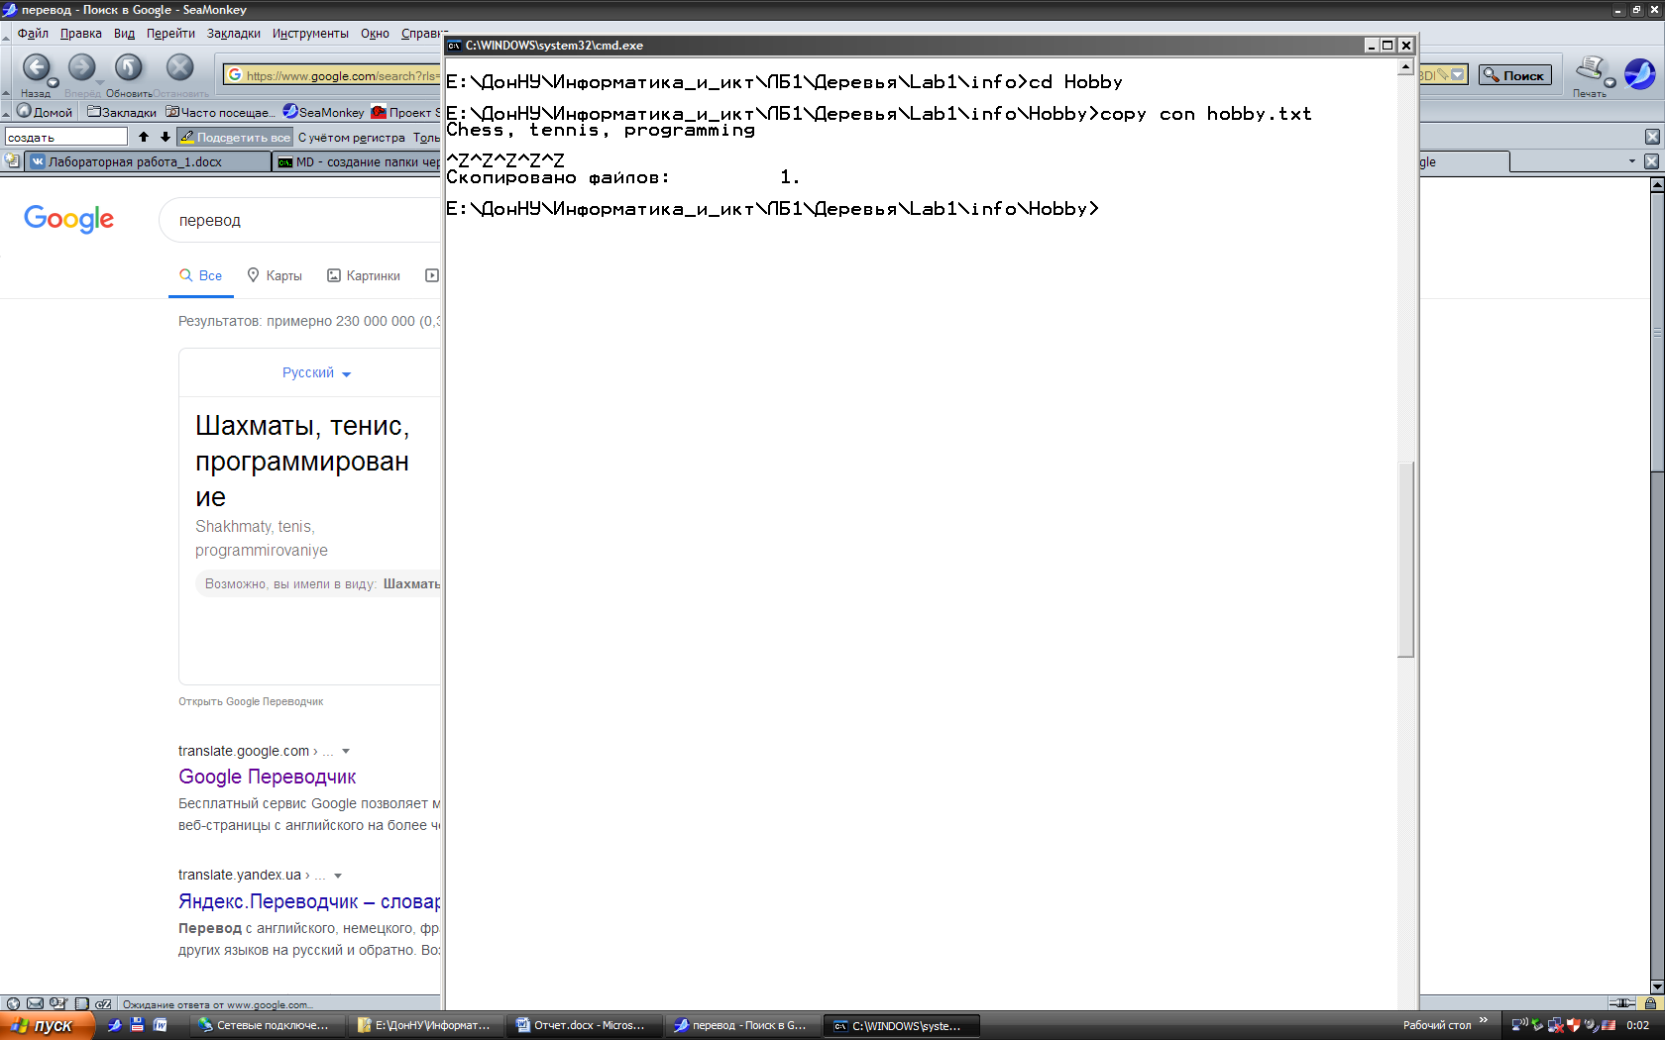

1. Скопировал файл hobby.txt в каталог А2 и переименовал его в файл Lab_2.txt.

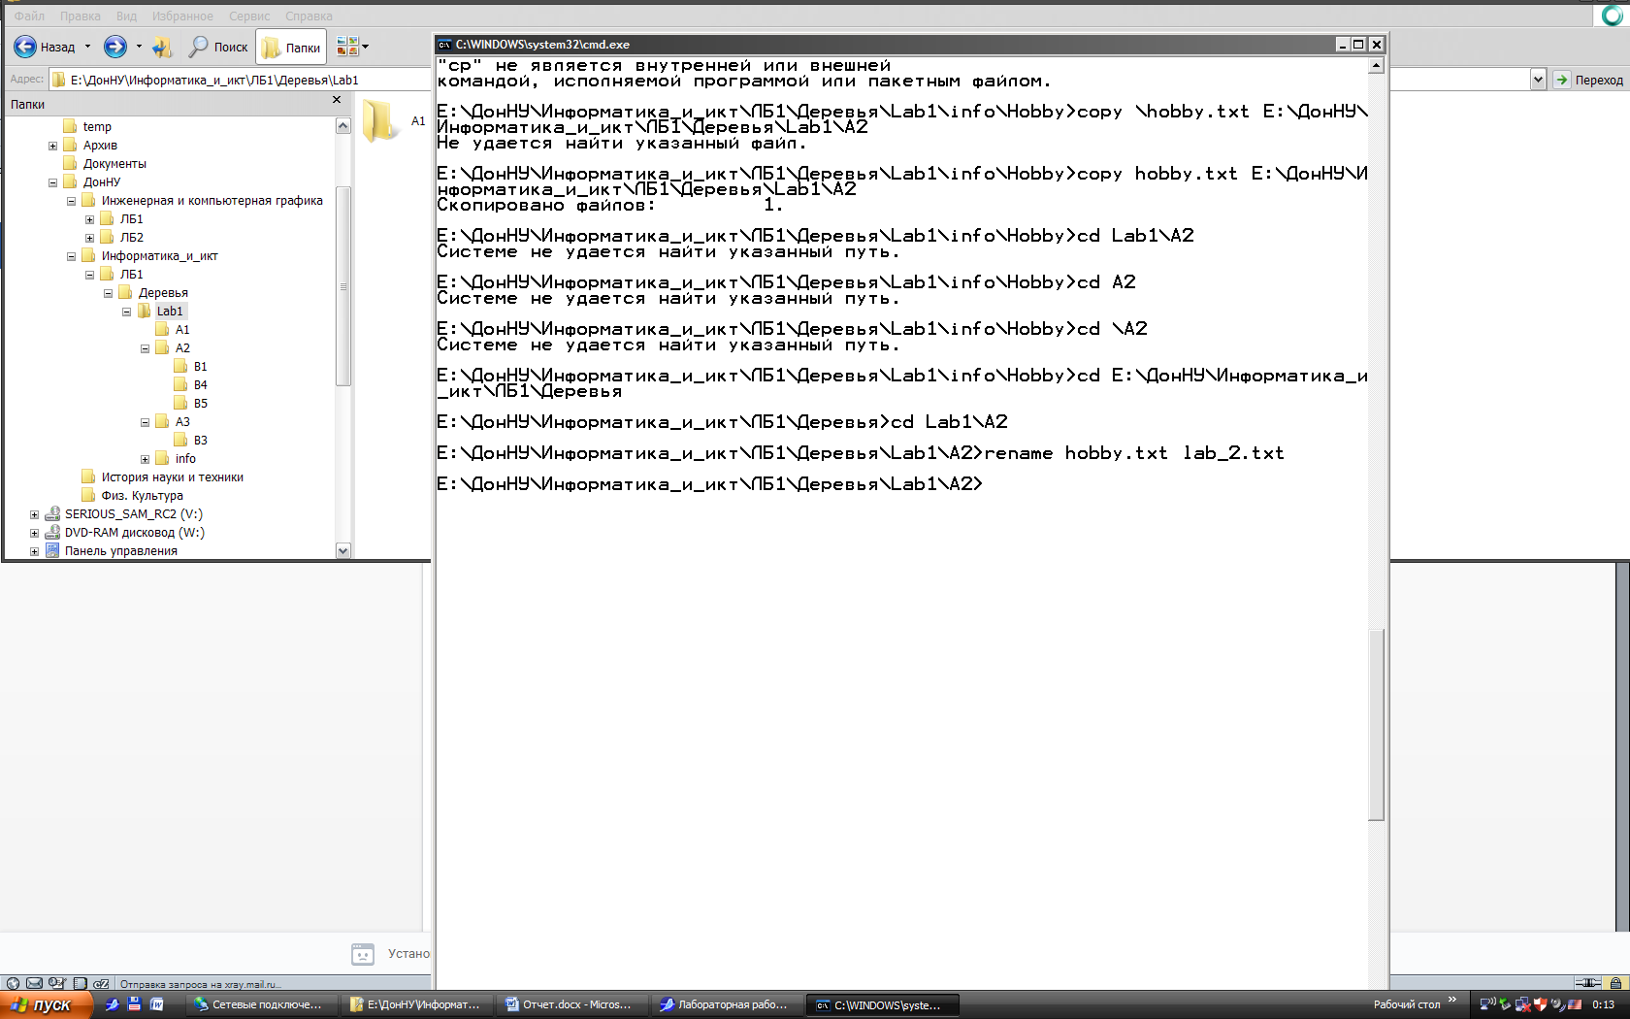

1. Сделал копию файла Lab_2.txt (например, copy_Labа2.txt) в этом же каталоге и удалил его.

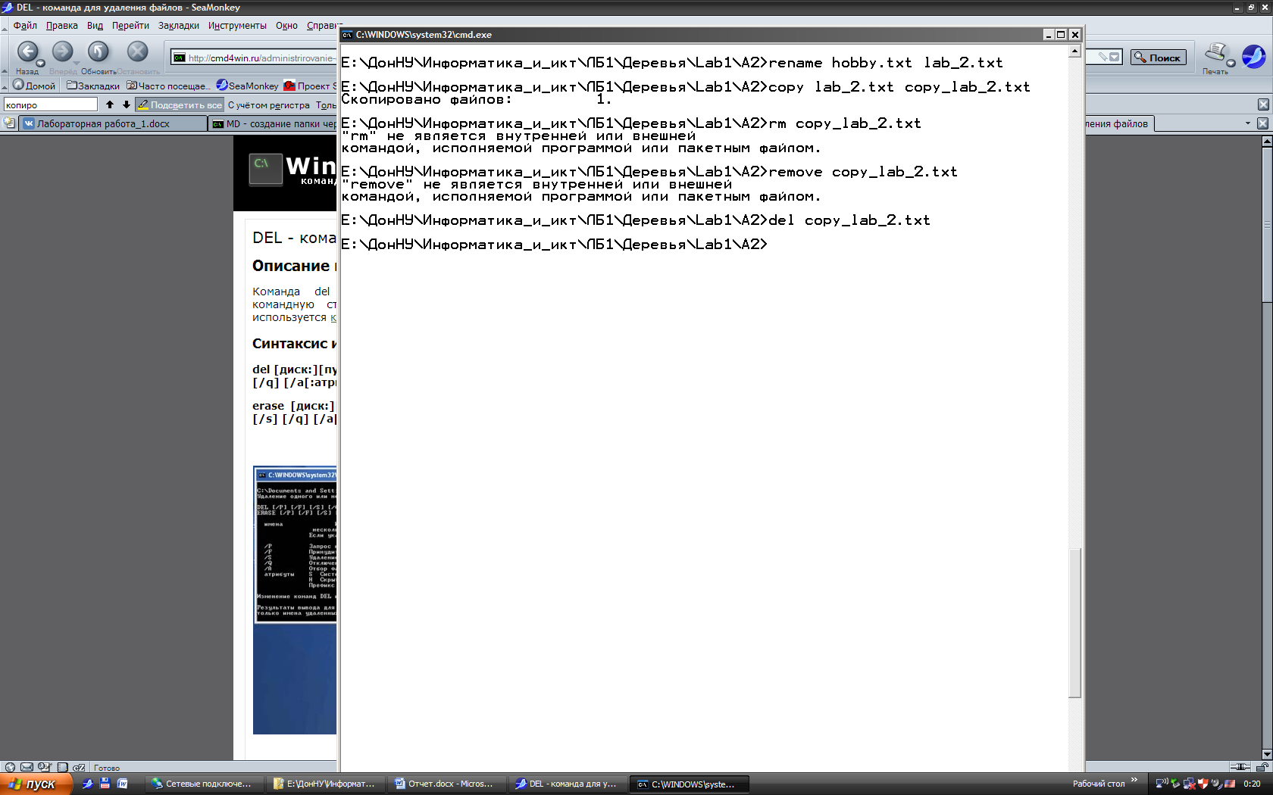

1. Очистил все с помощью cls.
2. Открыл все файлы

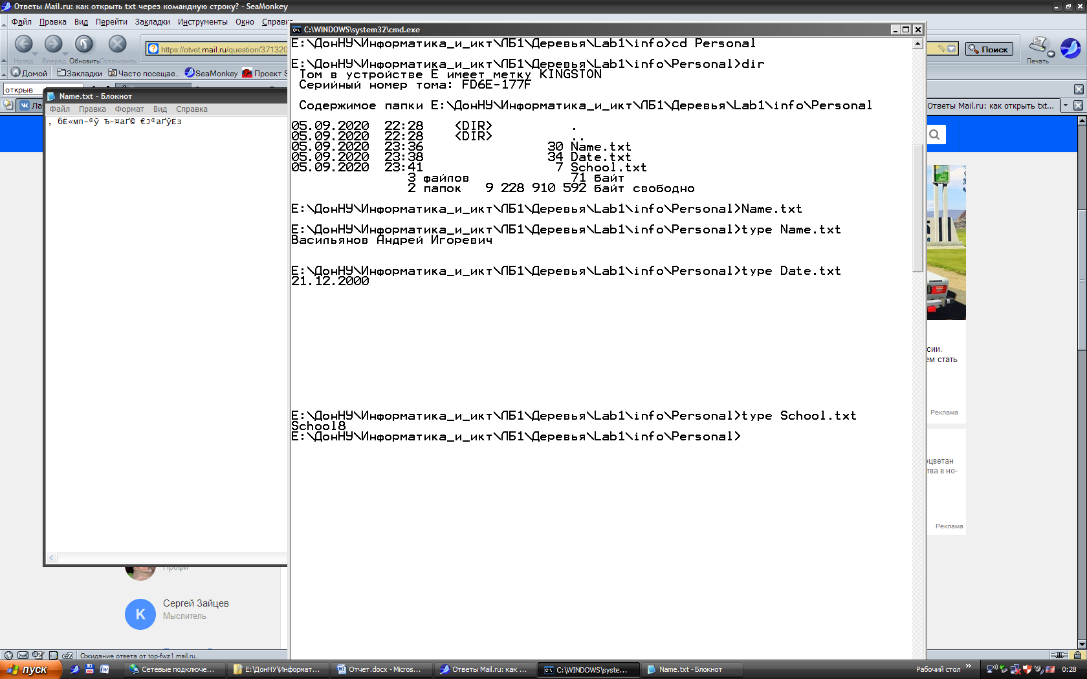

1. Скопировал в А2

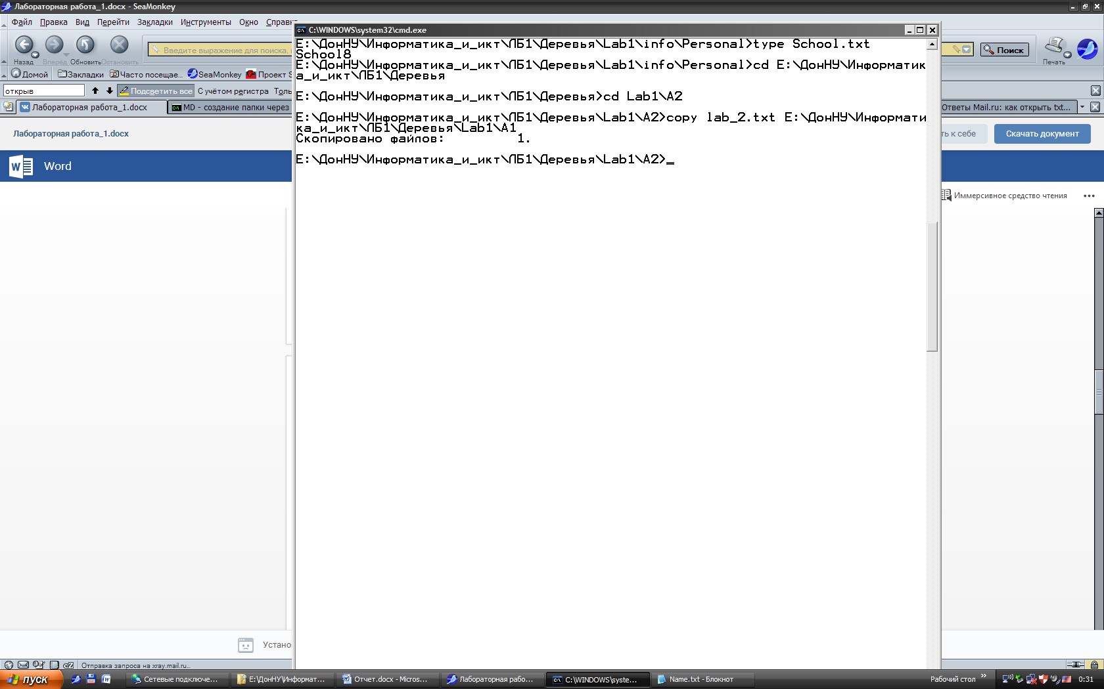

2 Часть в FAR manager

1. Создал Дерево из приложения 2

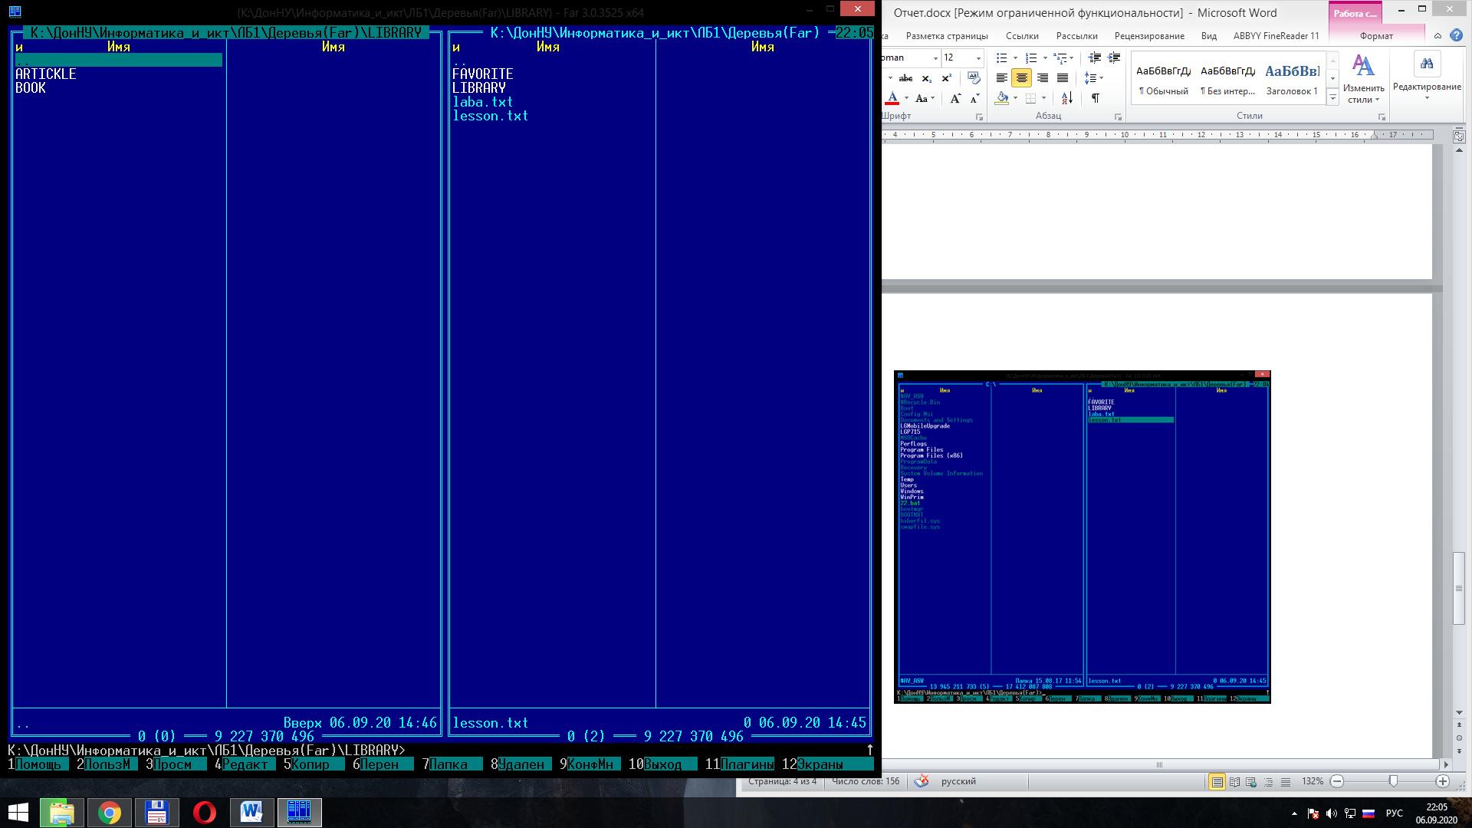

1. Текстовые файлы laba.txt и lesson.txt создал путем ввода текста

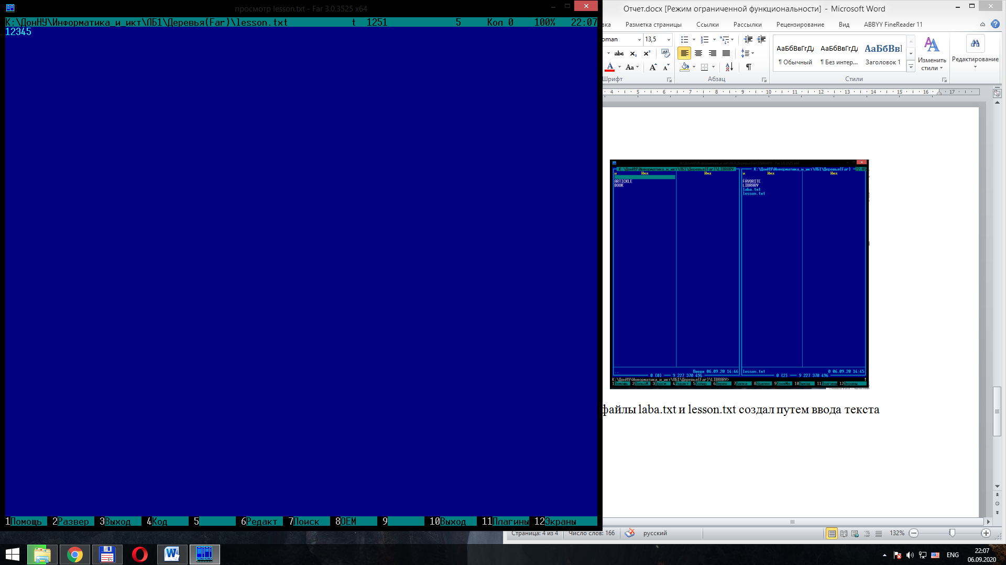

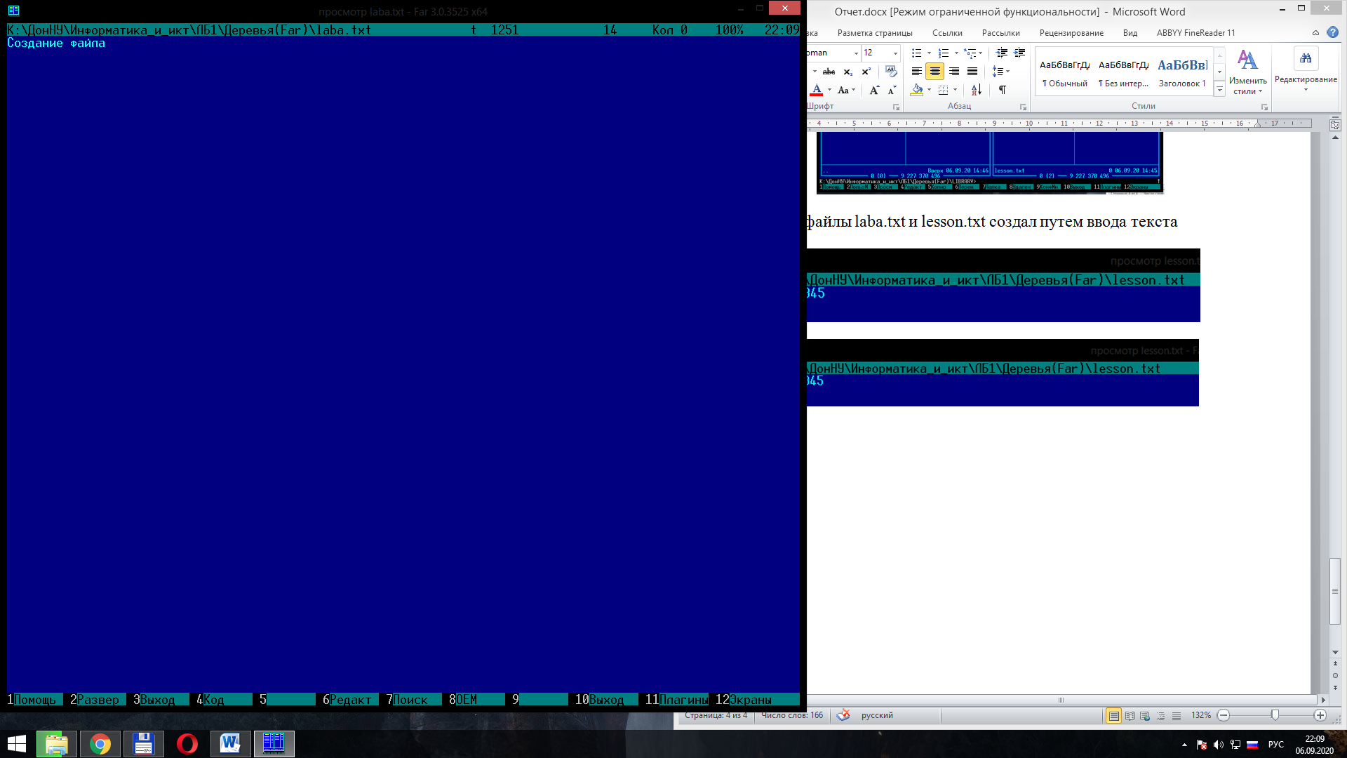

1. 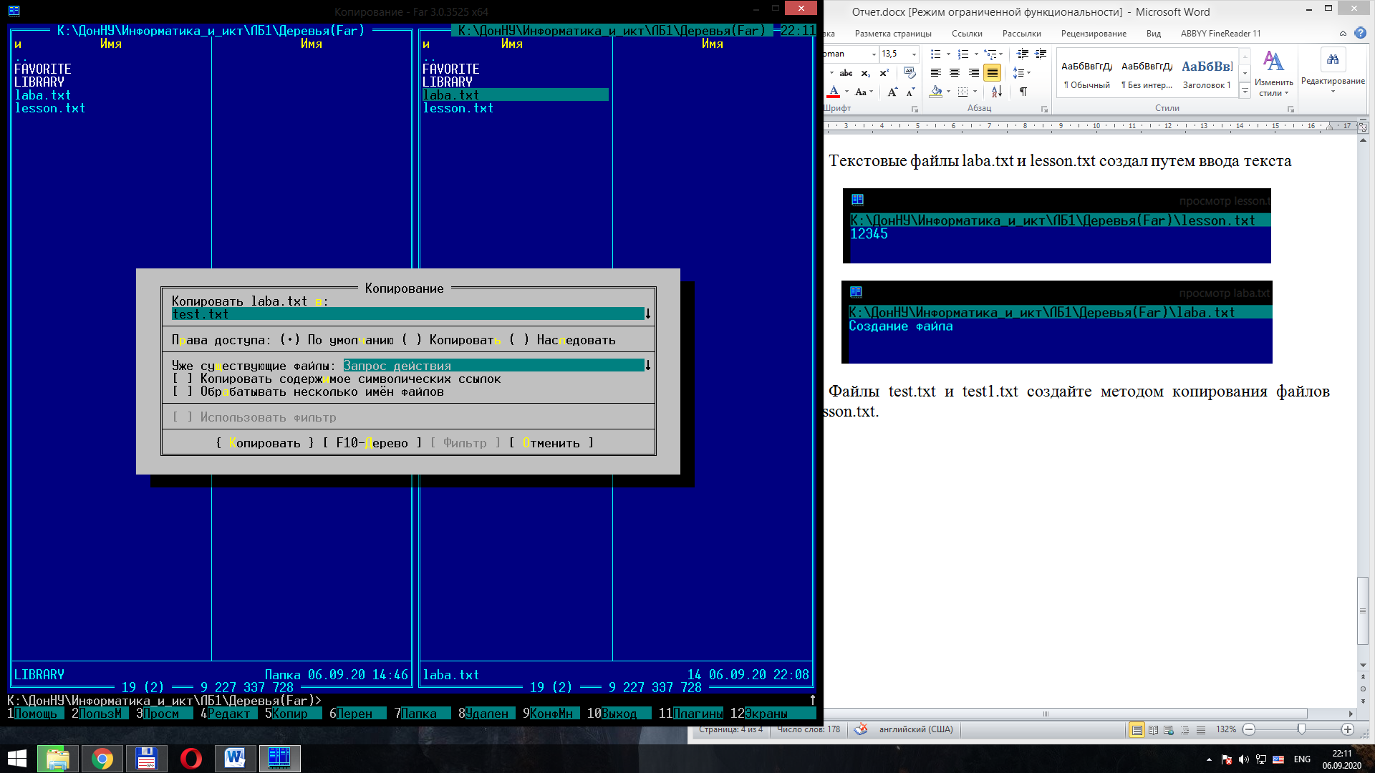Файлы test.txt и test1.txt создайте методом копирования файлов laba.txt и lesson.txt.
2. Файлы article1.txt и article2.txt создайте методом копирования группы файлов и переименования их после копирования в папке D:\LIBRARY\ARTICLE

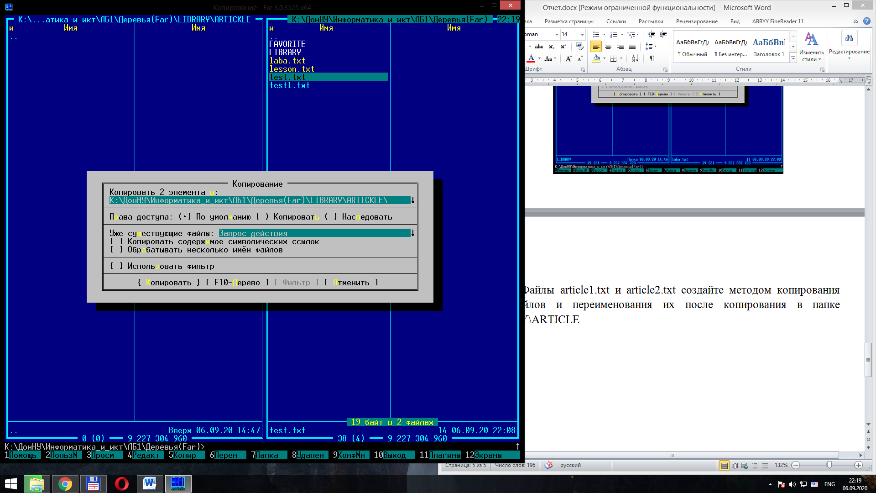

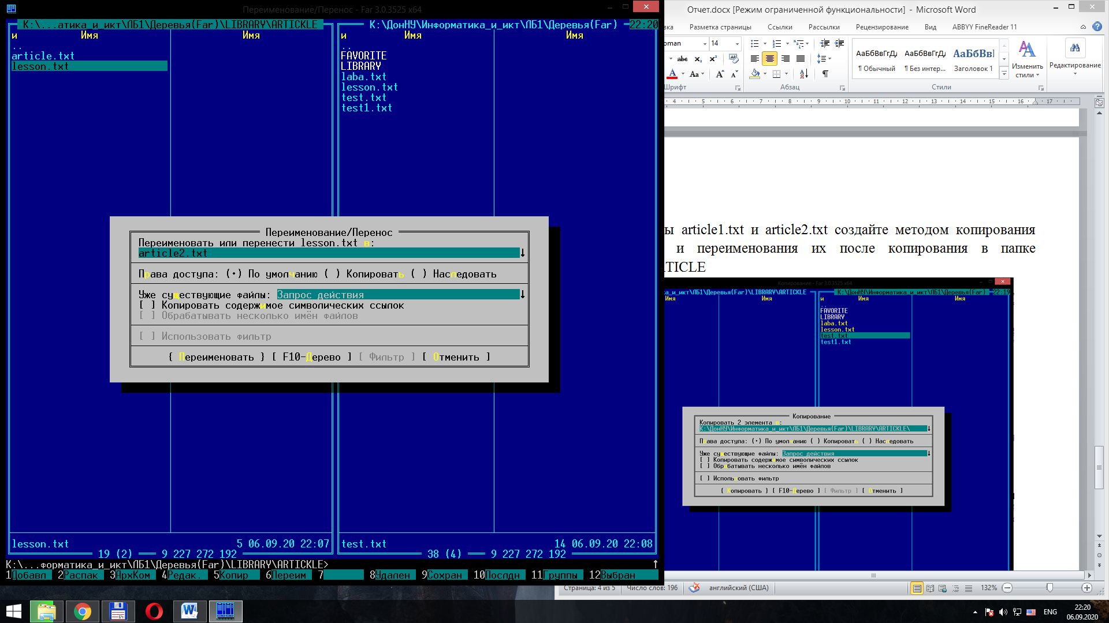

1. Файлы book1.txt и book2.txt переместите в папку D:\LIBRARY\BOOK из папки D:\FAVORITE, где создайте их методом копирования и вставки текста из других файлов.

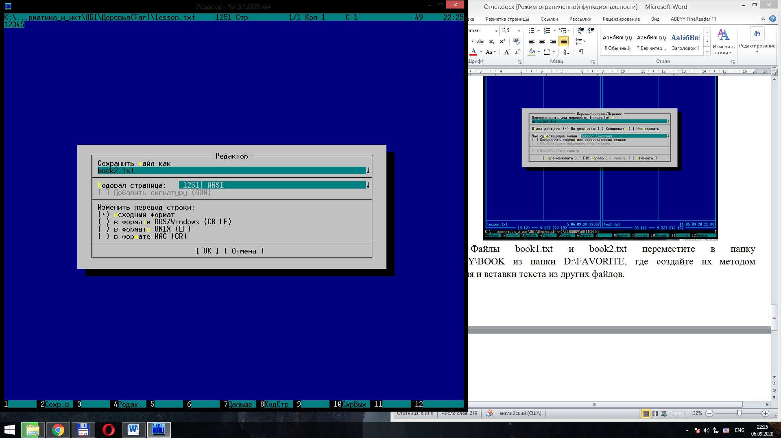

3 Часть Работа в Total Commande

1. Создал на рабочем столе папку Учеба с подкаталогами Информатика и Программирование.

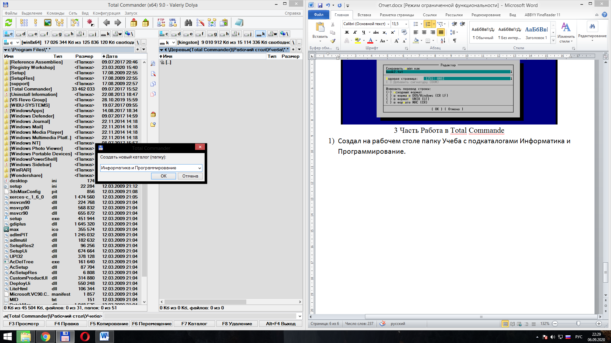

1. Скопируйте в каталог Программирование три текстовых файла.

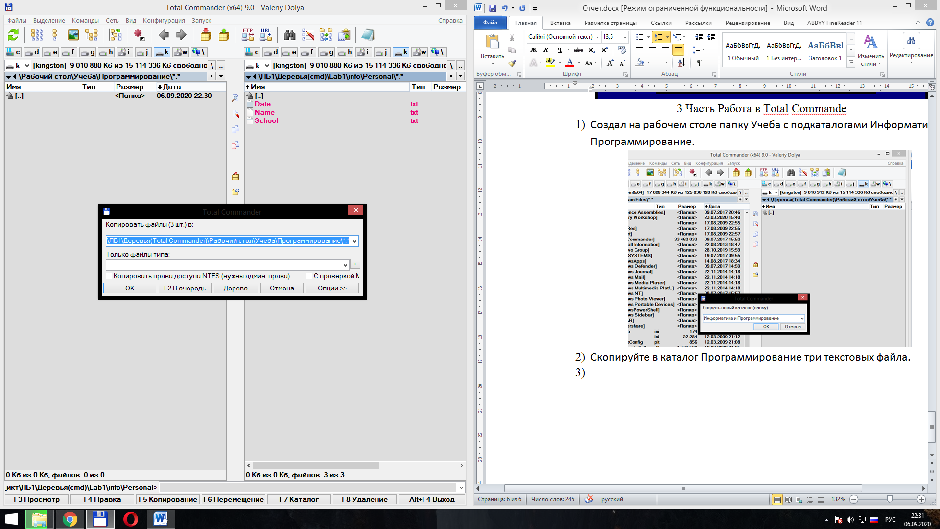

1. Сохранил один из этих документов в каталоге Учеба под именем Prog.doc.

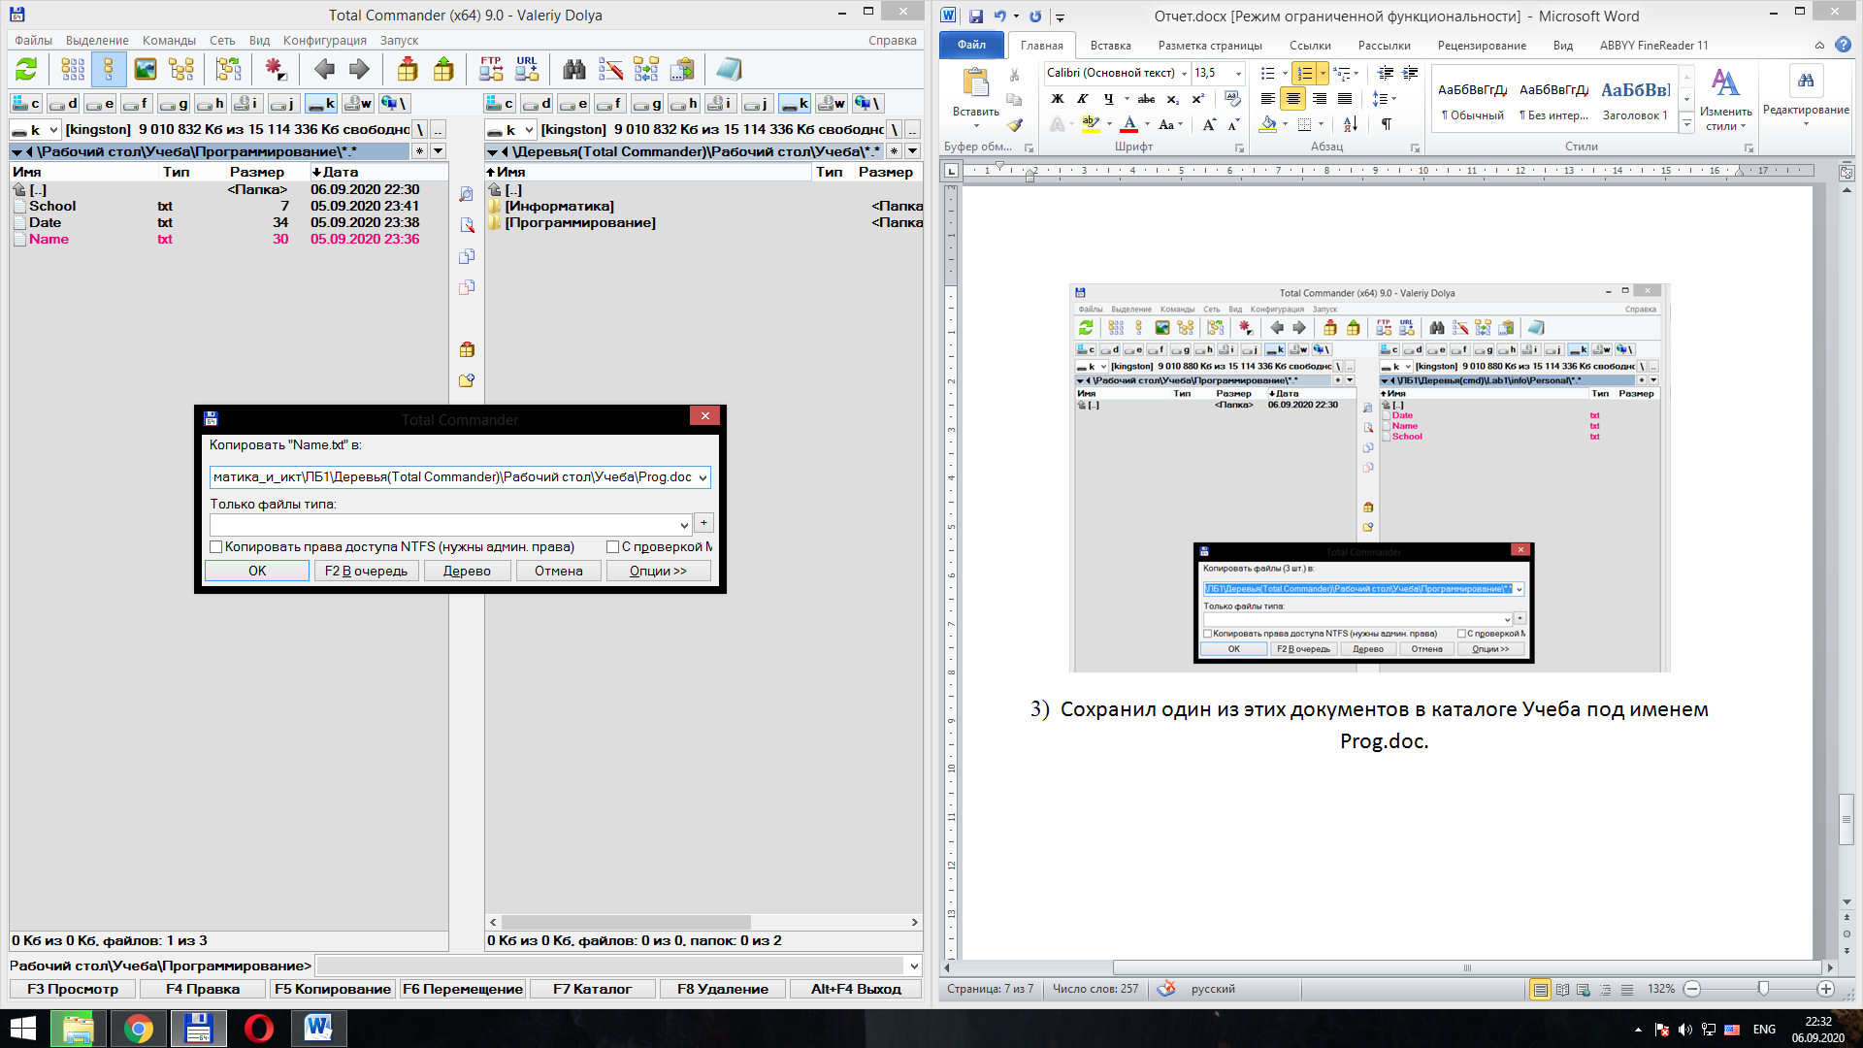

1. Переместил файл Prog.doc в каталог Информатика.

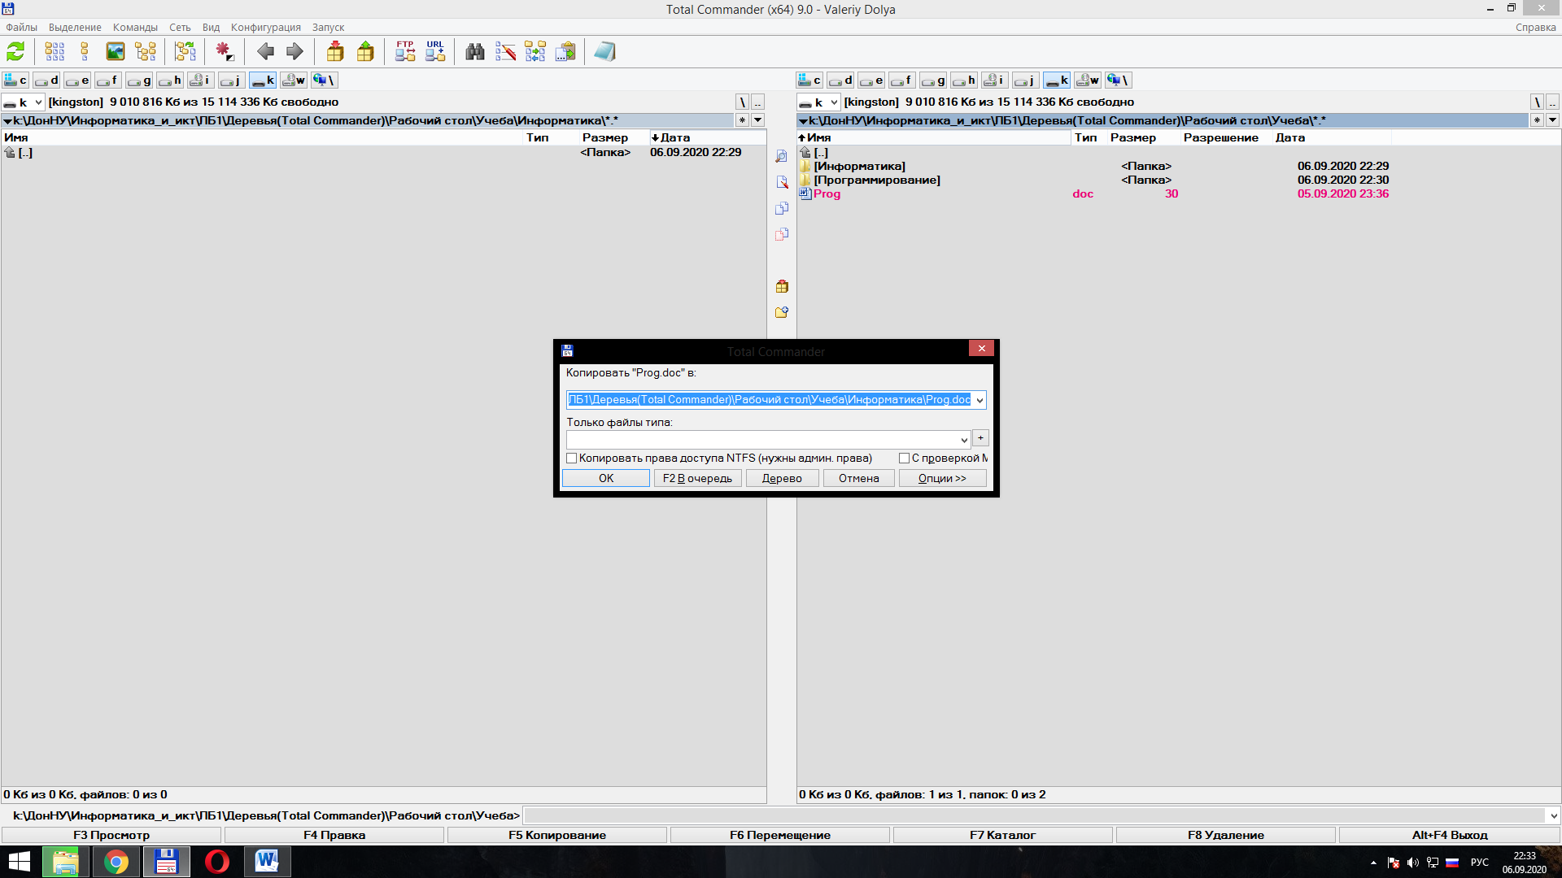

1. Переименуйте файлы в student1, student2, student3

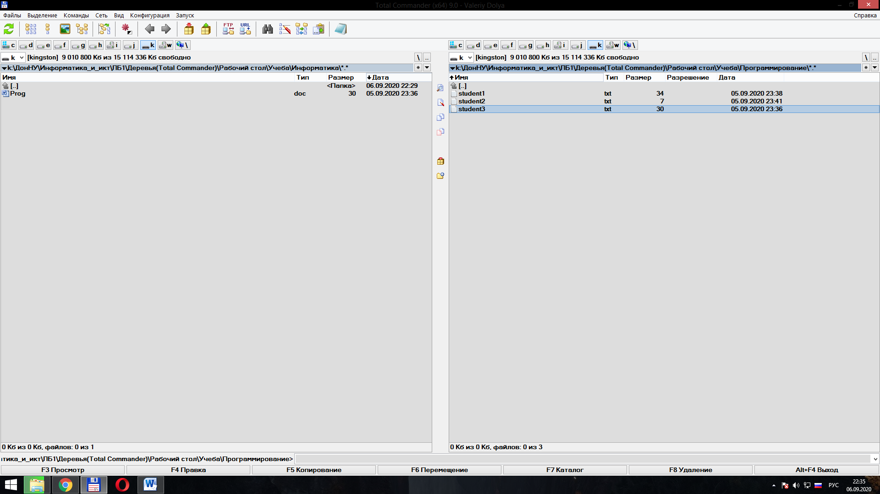

1. В каталоге Программирование создайте каталог Student.
2. Переместите в него файлы из каталога Программирование.

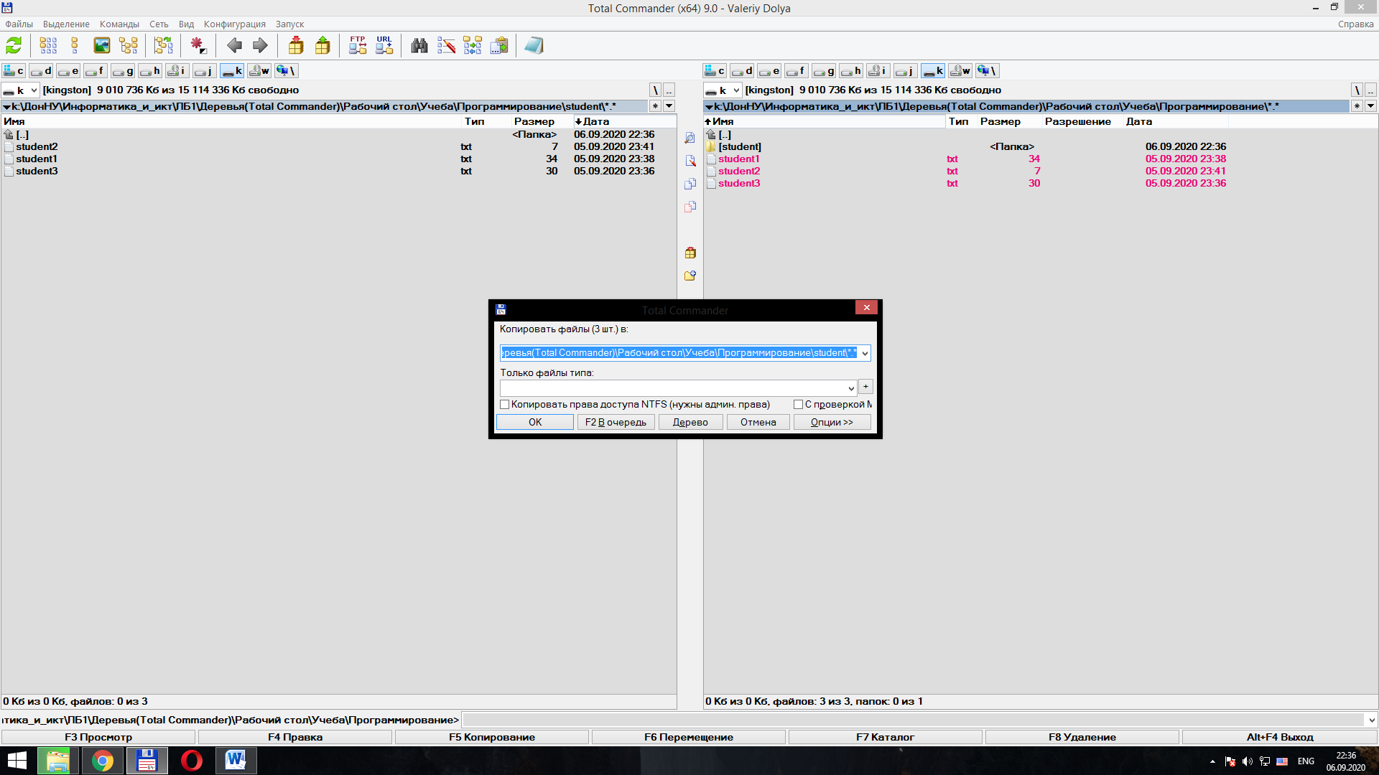

1. Каталог Student переместите в каталог Учеба.
2. Удалите пустой каталог.

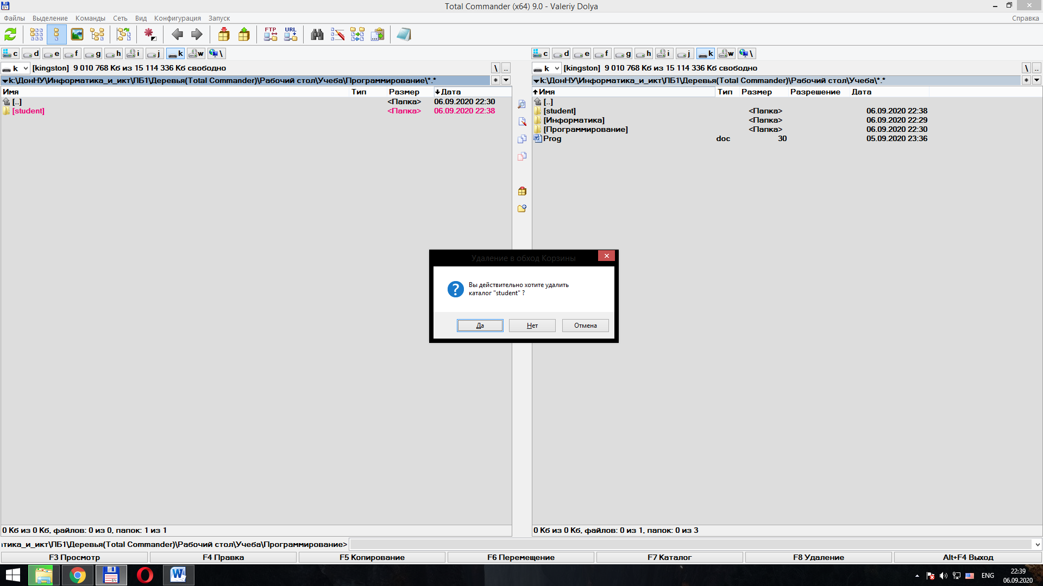

1. Создайте маску для выделения только текстовых файлов.

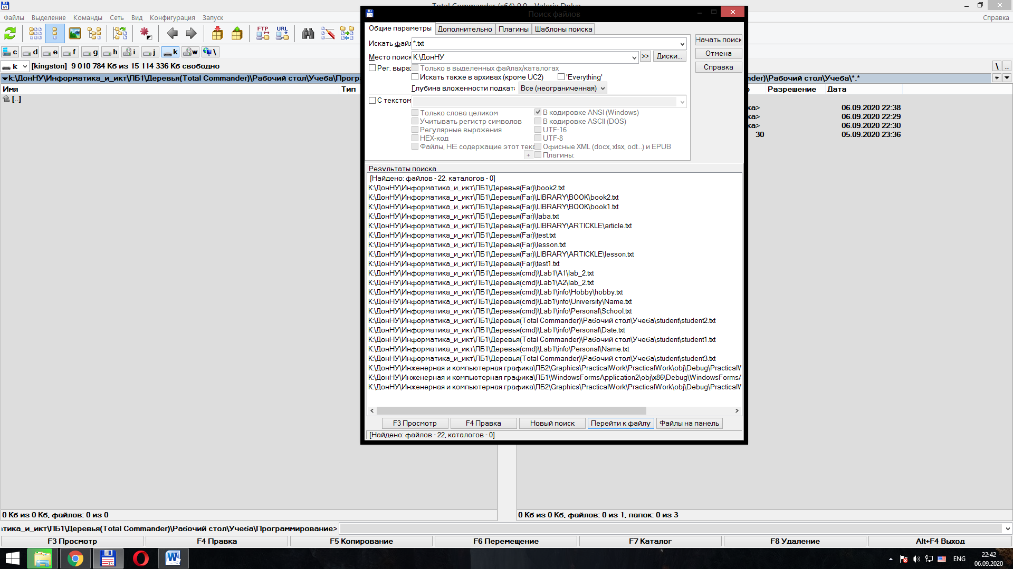

1. Создал маску для выделения файлов с именем, начинающимся с символа Pro.

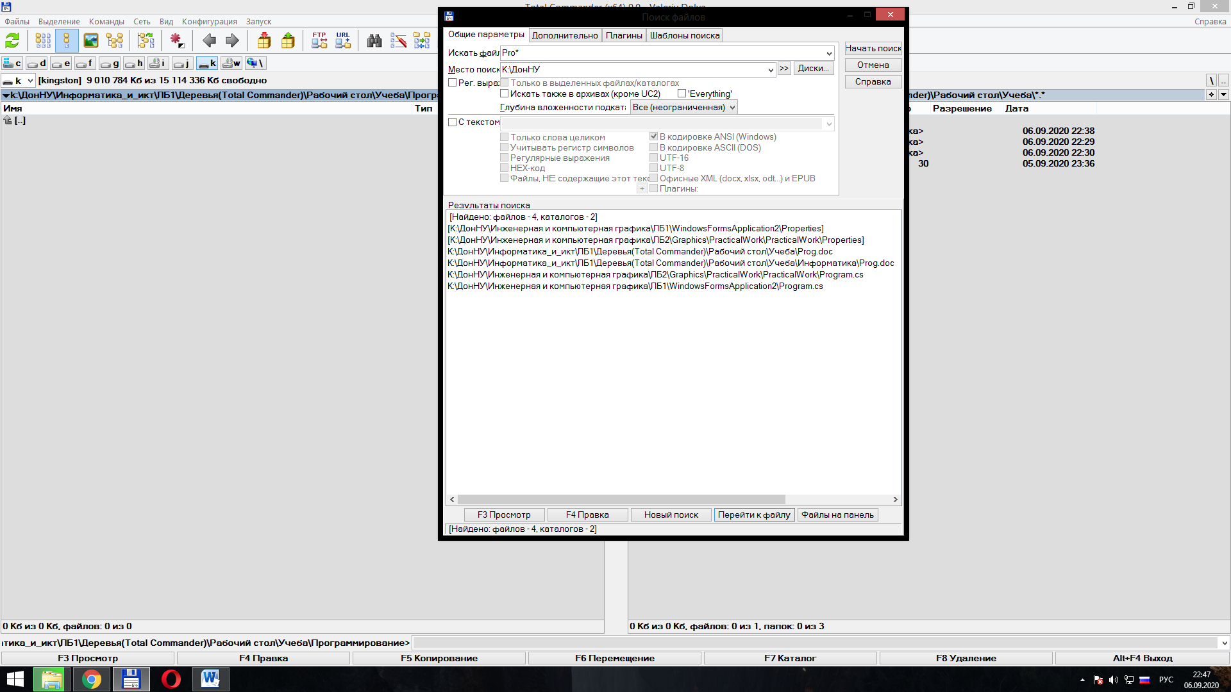

1. Заархивировал исходный файл, содержащий только текст, с помощью встроенных архиваторов ZIP и RAR.

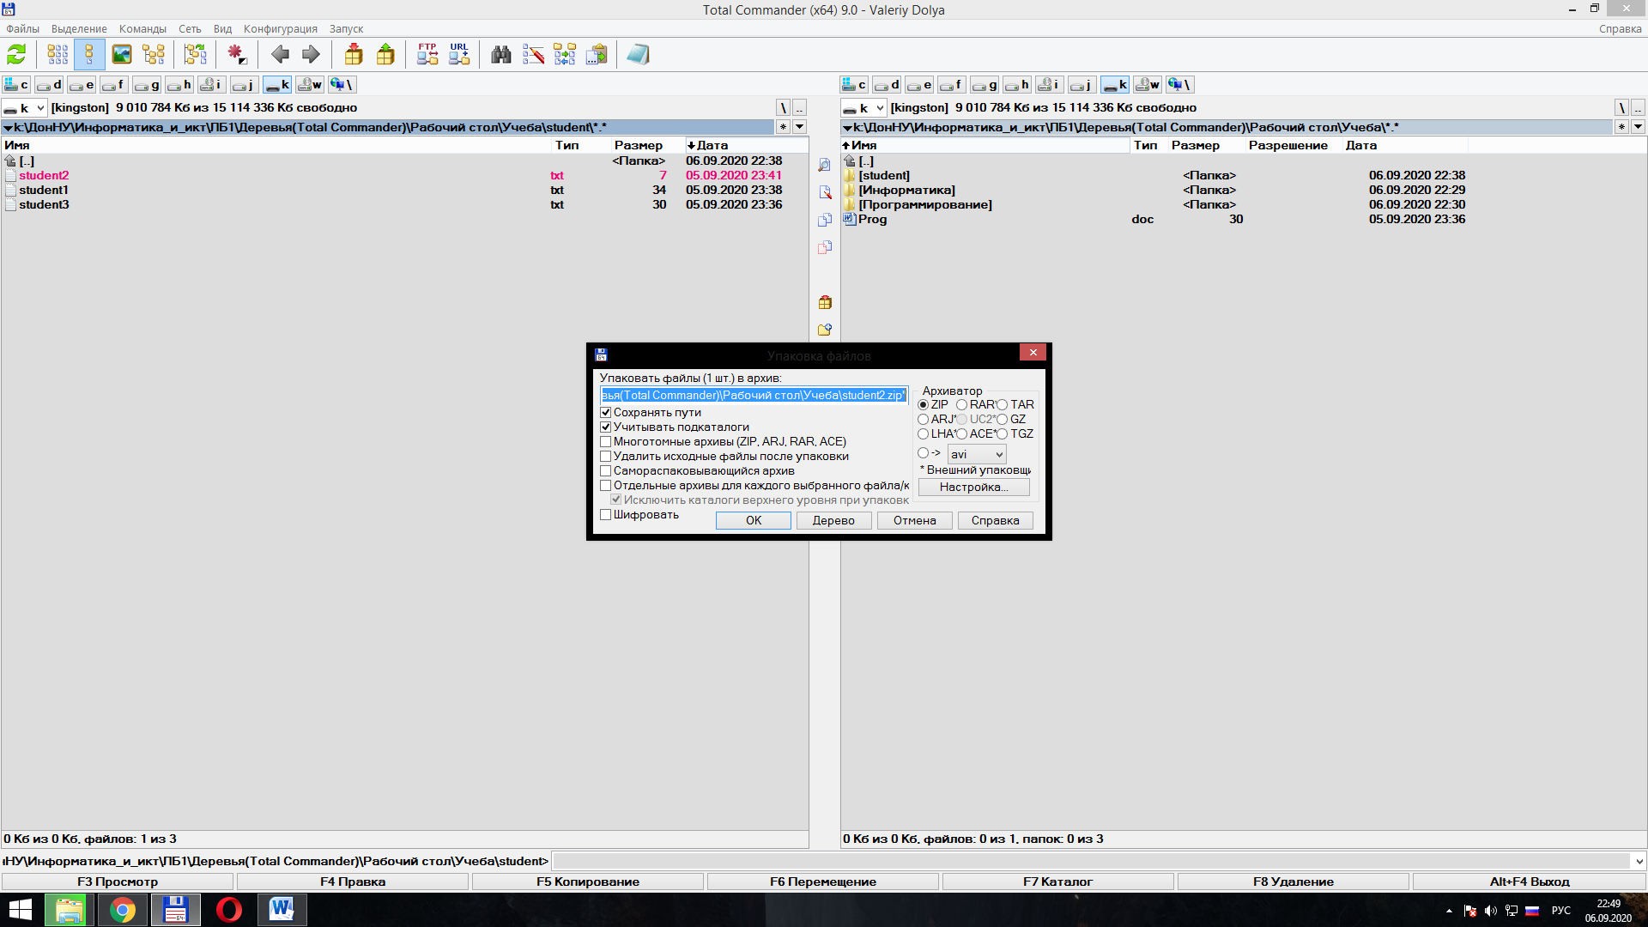

1. Нашел файлы с расширением .doc на диске С:

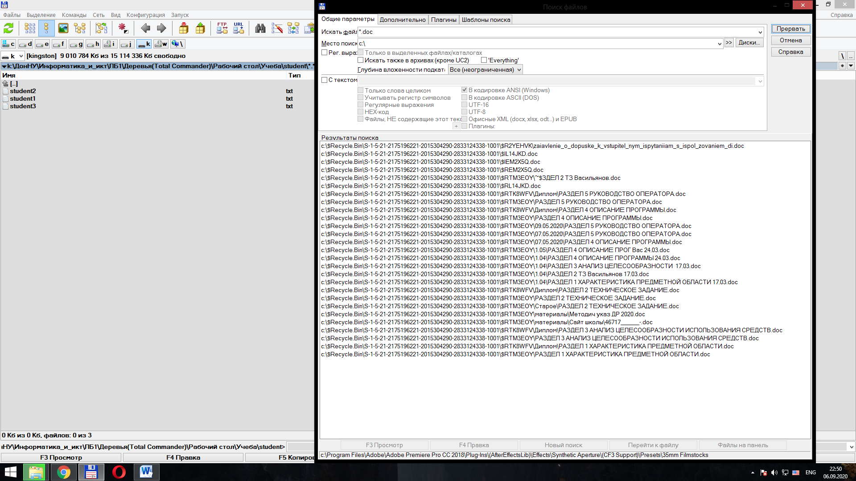

1. Осуществил собственные настройки Total Commander.
2. Изменил настройки «горячих» клавиш. Восстановил их значения.

